Министерство образования Республики Беларусь
Учреждение образования «Белорусский Государственный Технологический Университет»
Факультет информационных технологий
Кафедра программной инженерии
Дисциплина «Основы программной инженерии»

Отчёт к лабораторной работе №10
«Системы контроля версий. Работа с ветками в Git»
Выполнил: ФИТ ПИ 6-1
Демосюк Матвей Александрович
Преподаватель: Наркевич А.С.

Минск, 2025
Цель работы : ознакомление с основными возможностями системы контроля
версий Git.
1. Используйте при выполнении лабораторной работы материал
лекции 10 (часть1, часть2).
2. Отчет по лабораторной работе оформить в виде документа в MS Word.
3. Создайте (branch) новую ветку, например, test и переключитесь (checkout) в
нее.
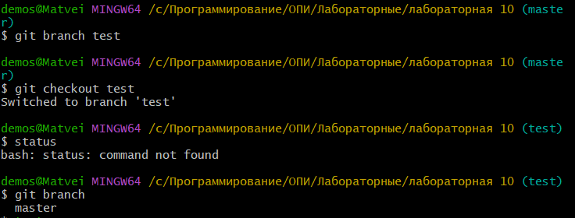
4. Куда указывает HEAD?
HEAD указывает на ветку test.
5. Просмотрите содержимое всех файлов в папке проекта, с которыми вы
работали.
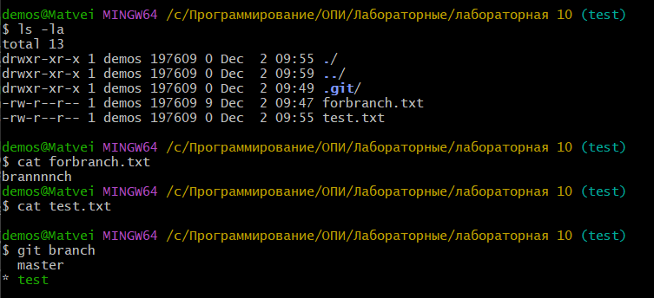
6. Создайте новый текстовый файл test.html и зафиксируйте его (commit).
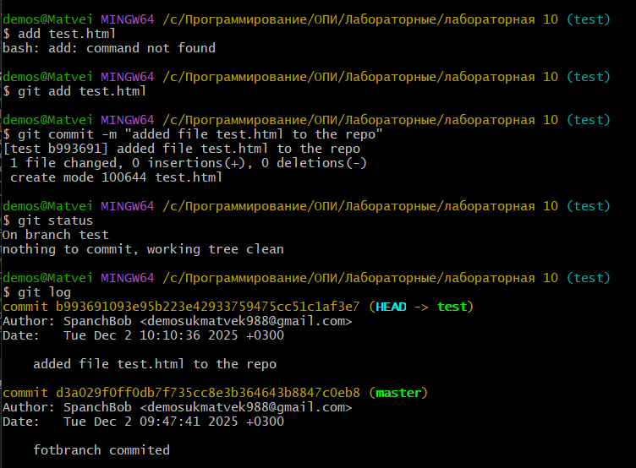
7. Просмотрите список всех веток и определите текущую ветку.
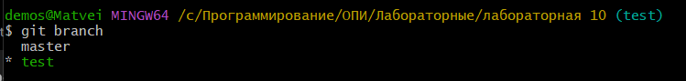
Текущая ветка – test
8. Выполните слияние (merge) веток.
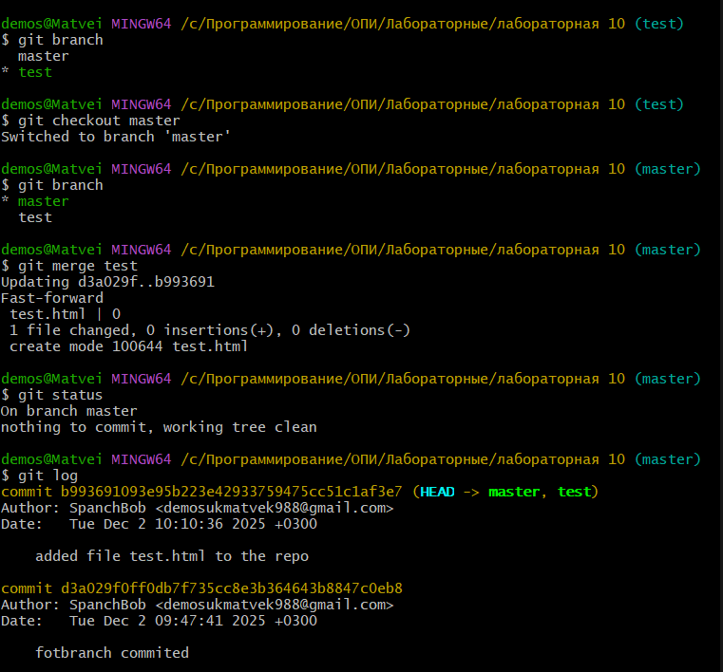
9. По очереди отредактируйте файл test.html в ветках master и test. Выполните
commit. Выполните слияние в одной и второй ветках. Разрешите ситуацию
конфликта слияний.
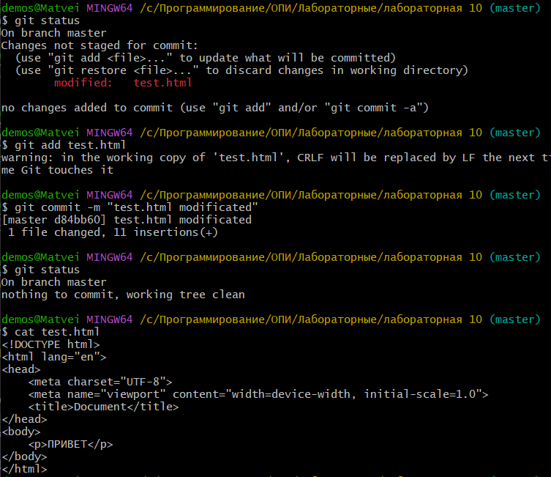
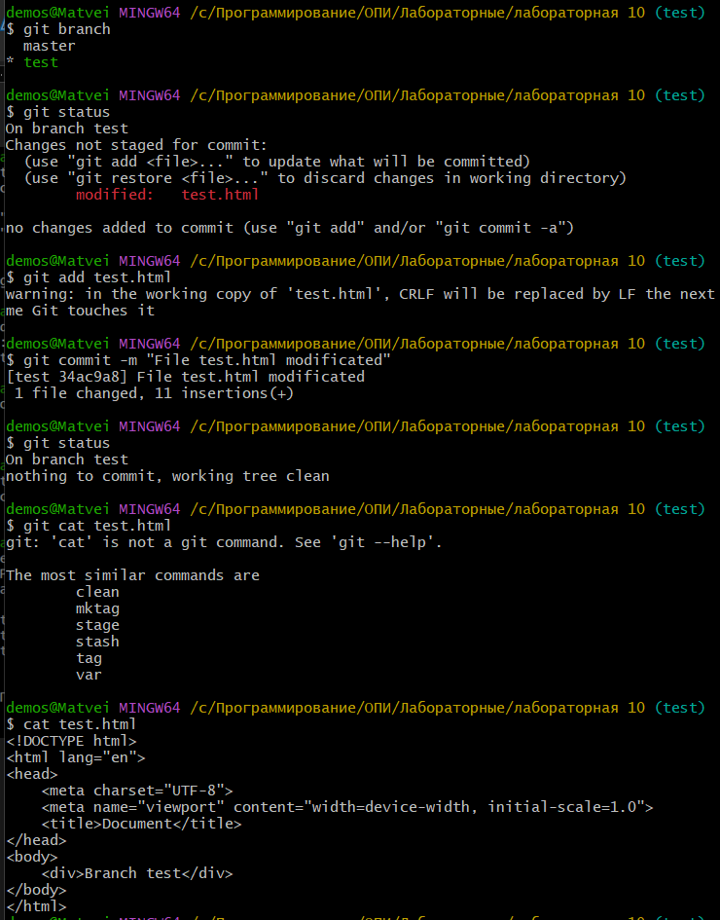
Слияние одной ветки в другую и конфликты :
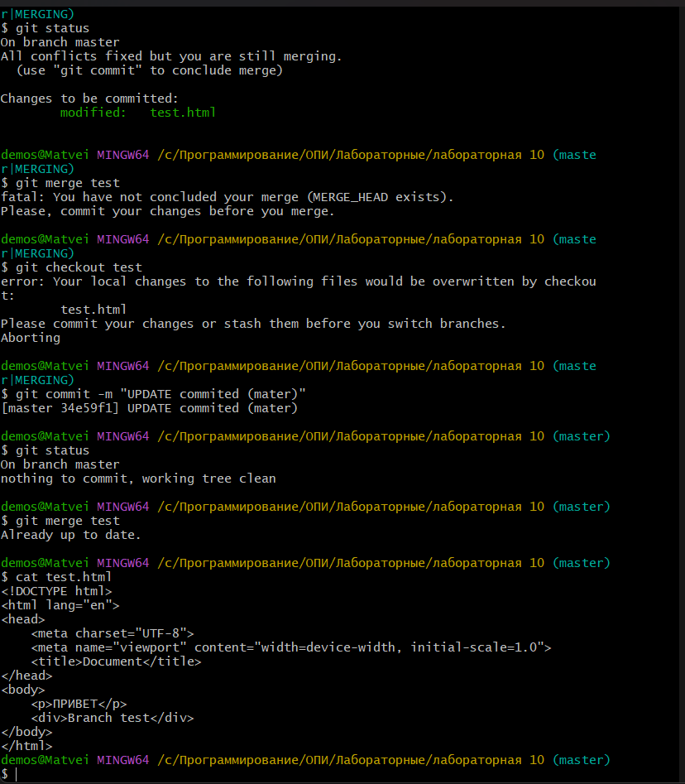
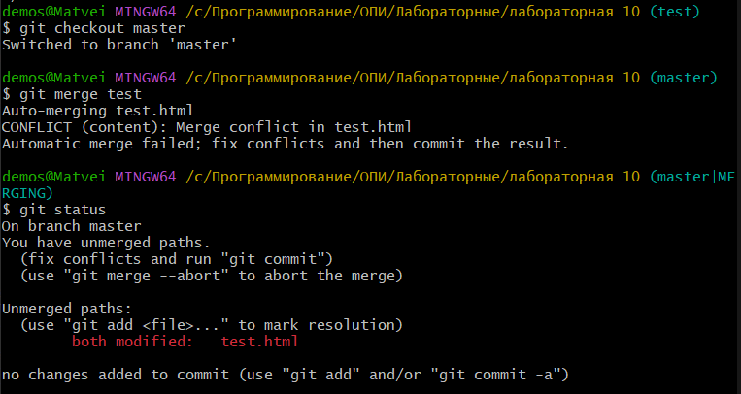
Конфликт разрешен, я соединил текст с master и test.
10.Научитесь пользоваться командами Git для работы с ветками.
Git branch – показывает все ветки
Get branch <…> - создание новой ветки
Git checkout <…> - переключение на ветку
Git checkout -b <…> - создание ветки и переключение на нее
Git merge <…> – слияние веток.

Вопросы.
- Как используется команда git log?
Git log – для просмотра истории коммитов и репозитория (показывает список от новых к старым )
- Что такое ветвление?
Ветвление (branching) означает отклонение от основной линии разработки, после
которого работа перестает затрагивать основную линию и переходит в ветвь.
- Как используется команда git checkout?
Для переключения на другую ветку
- Что такое указатель HEAD?
Это указатель , который всегда указывает на текущую активную ветку или последний коммит.
- Продемонстрируйте создание новых веток в Git?
Git branch <…>
Git checkout <…>
/
Git checkout -b <…>
- Какая команда осуществляет переключение веток?
Git checkout <…>
- Для чего используется команда merge?
Для слияния веток
- Какая команда позволяет отобразить историю репозитория?
Git log
- Как выполнить слияние изменений из одной ветки в другую?
Переключится на ту ветку в которую хотим слить изменения и написать git merge <…>
10.Какие проблемы могут быть при слиянии и как они разрешаются?
Проблемы : две разные ветки используют одну и ту же строку в одном и том же файле , текст не совпадает.
Разрешается самостоятельно (пользователь сам вносит изменения)

